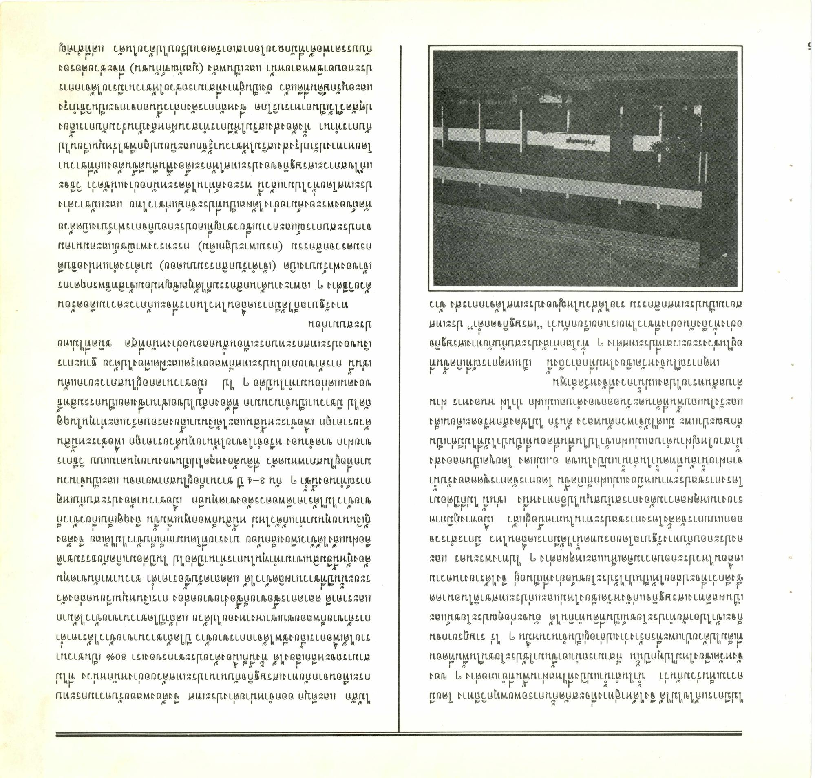
୧୧
ร
ไม่มีการแก้ไขไม่ได้ จึงได้หาลู่ทางที่จะสกัดกั้นการอพยพทุกวิถีทาง โดยมี ความเห็นร่วมกันว่า น้ําในลําน้ําแม่ปิงที่ไหลผ่านพื้นที่อําเภอต่าง ๆ ของ จังหวัดเชียงใหม่ไปทุกปีนั้น ก็สามารถนําเอาขึ้นมาใช้ประโยชน์ในพื้นที่ดอน ที่เต็มไปด้วยป่าแพะที่รกร้างว่างเปล่าอยู่เป็นจํานวนหมื่น ๆ ไร่ ราษฎรยากจน ก็จะเข้าไปอาศัยทําประโยชน์เป็นที่ดินทํากินได้ อันจะก่อคุณประโยชน์และ เป็นผลดีทางเศรษฐกิจแก่จังหวัดเชียงใหม่และแก่ประเทศชาติในอนาคต ซึ่งดีกว่าที่จะปล่อยให้เป็นป่าไร้ประโยชน์อย่างที่เป็นอยู่ จึงได้รายงานความ เคลื่อนไหวประกอบความคิดเห็นและเหตุผลต่าง ๆ ไปทางพระนคร และ คงประกอบกับทางรัฐบาลโดยกรมทดน้ําได้มีการเคลื่อนไหว มีการสํารวจ ออกแบบการจัดตั้งโครงการชลประทานในภาคนี้อยู่แล้ว เมื่อทางภูมิภาค รายงานเหตุผลความต้องการสนับสนุนไปอีกทางหนึ่ง เช่นนี้ ไม่กี่ปีต่อมา โครงการชลประทานเหมืองแม่แฝกก็เกิดขึ้น โดยการจัดการขุดคลองรับน้ํา จากฝายน้ําล้นที่ทดน้ําในลําน้ําแม่ปิงในเขต อ.แม่แตง โดยขุดเป็นคลองส่ง น้ําสายใหญ่ผ่านตําบลแม่แฝกเข้าไปในพื้นที่ดอนที่เป็นป่าไม้ที่ไม่มีค่าเป็น ลักษณะป่าแพะ มีแต่ไม้จําพวกต้นพลวง ต้นรัก ไม่ใช่ดงสักหรือตะเคียนเต็ง และรังในแถบพื้นที่ด้านตะวันออกของตําบลแม่แฝก ป่าไผ่ หนองหาร ผ่าน ตําบลสันทรายไปลงแม่น้ํากวงที่จังหวัดลําพูน
เหตุการณ์ในจังหวัดเชียงใหม่ที่กล่าวถึงนี้ เป็นเหตุการณ์ที่เกิดขึ้นที่ อยู่ในช่วงระยะเวลาที่ประเทศต่าง ๆ ทั่วโลกกําลังประสบกับภัยทางเศรษฐกิจ อย่างทั่วถึงกันอย่างที่ชาวไทยเราเคยเรียกกันว่า “เศรษฐกิจตกต่ํา” ประเทศ สยามเป็นประเทศกสิกรรม รายได้ส่วนใหญ่ของประเทศได้จากการส่ง ข้าว
ข
|
*
|
ไม้สัก และดีบุก ออกจําหน่ายต่างประเทศ จึงต้องพลอยรับความกระทบ กระเทือนจากภัยทางเศรษฐกิจกับนานาประเทศด้วยอย่างหนักหน่วง ที่ไม่ สามารถจะหลีกเลี่ยงได้ ทั้งนี้ก็เนื่องด้วยประชากรของเรา 80% เป็นชาวนา รายได้เพื่อการเลี้ยงชีพได้จากการขายข้าว ปีใดถ้าชาวนาขายข้าวได้ราคาต่ํา การค้าขายก็พลอยซบเซาเหงาหงอยไปด้วย แต่ถ้าปีใดชาวนาขายข้าวได้มาก และราคาดี ตลาดการซื้อขายก็ซื้อง่ายขายคล่อง การเงินหมุนเวียนคล่องตัว ระยะนั้นปีที่ชาวนาผลิตข้าวได้ แต่ตลาดรับซื้อราคาต่ํา ชาวนาพากันขาดทุน ต้องกู้หนี้ยืมสินเขามาทําทุนในการทํานาปีต่อไป ในปีต่อมาเกิดภัยธรรมชาติ คือฝนแล้งได้ข้าวเพียงเล็กน้อย บางรายที่โดนมากก็เก็บข้าวไม่ได้เลย จึงต้อง กู้เงินนายทุนมาทําแก้ตัวใหม่ หนี้สินก็พอกพูนเพิ่มขึ้น ถึงฤดูเก็บเกี่ยวข้าวก็ ขายข้าวไม่ได้ราคาดีพอควรต้องขาดทุนอีก เมื่อชาวนาต้องประสบกับเหตุ การณ์ทํานองนี้ซ้ํา ๆ กัน 3-4 ปี ชาวนาก็อยู่ในสภาพยากจน และเป็นจํานวน มากที่อยู่ในสภาพหมดตัว ที่ดินต้องหลุดไปเป็นของนายทุนตามแบบ วิธีการ ขายฝาก ขาดจํานอง หรือจําใจขายให้นายทุนด้วยราคาถูก เพื่อชําระหนี้สิน ด้วยราคาถูก เพื่อชําระหนี้สินและได้เงินมาเลี้ยงครอบครัวและทําทุนในฤดู ถัดไป มีชาวนาเป็นจํานวนมาก ที่ต้องกลับไปขอเช่านาซึ่งเคยเป็นกรรมสิทธิ์ ของตนแต่ก่อนมาทําในปีต่อ ๆ ไป เมื่อชาวนาตกอยู่ในสภาวะยากแค้น เช่นนี้ การค้าขายภายในประเทศก็พลอยทรุดและฝืดเคืองไปด้วย ฐานะการ เงินของประเทศกระทบกระเทือนสั่นคลอนอย่างหนักที่สุด ชนิดที่ไม่เคย ประสบมาก่อน
ทางรัฐบาลก็ได้มีการเคลื่อนไหวในการที่จะแก้ภาวะความเดือดร้อน ด้วยวิธีต่าง ๆ เฉพาะงานด้านกสิกรรมก็ได้ทูลเชิญหม่อมเจ้าสิทธิพรกฤดากร เจ้าของฟาร์มบางเบิด (เจ้าตํารับกสิกรรมบนดอย) มาดํารงตําแหน่งอธิบดี กรมตรวจกสิกรรม (กรมเพาะปลูกเดิม) กระทรวงพาณิชย์และคมนาคม จากประสบการณ์และความเชี่ยวชาญที่เคยประกอบกิจการฟาร์บางเบิดด้วย หัตถ์ของพระองค์มาอย่างได้ผลเป็นที่ประจักษ์แก่ชาวไทย และแม้ชาวต่าง ประเทศโดยทั่วไปมาแล้วนี้ พระองค์ท่านได้ตระหนักอย่างแน่ชัดว่า วิธีจะ แก้ไขสภาวะเศรษฐกิจของประเทศให้กระเตื้องฟื้นคืนดีขึ้นต้องแก้ที่ชาวนา โดยหาทางปรับปรุงส่งเสริมให้ชาวนารู้จักและนิยมปลูกพืชไร่หมุนเวียนไป กับการทํานา ทั้งต้องส่งเสริมให้มีการทําสวนผักหลังบ้านร่วมกับการเลี้ยง ปศุสัตว์ไว้เป็นอาหารบริโภค ซึ่งหลักการดังกล่าวนี้นอกจากจะเป็นวิธีบํารุง และอนุรักษ์ดินที่ดีแล้ว ยังเป็นลู่ทางที่สามารถช่วยให้ชาวนามีรายได้จากการ ประกอบอาชีพหลายหน้า และเป็นพลัง (มูลภัณฑ์กันชน) ที่จะช่วยต่อรอง กับบรรดาพ่อค้าที่มักฉวยโอกาสเอารัดเอาเปรียบไปด้วยในตัว แต่ที่สําคัญ
ร
ล่าหนังรองลงมา

